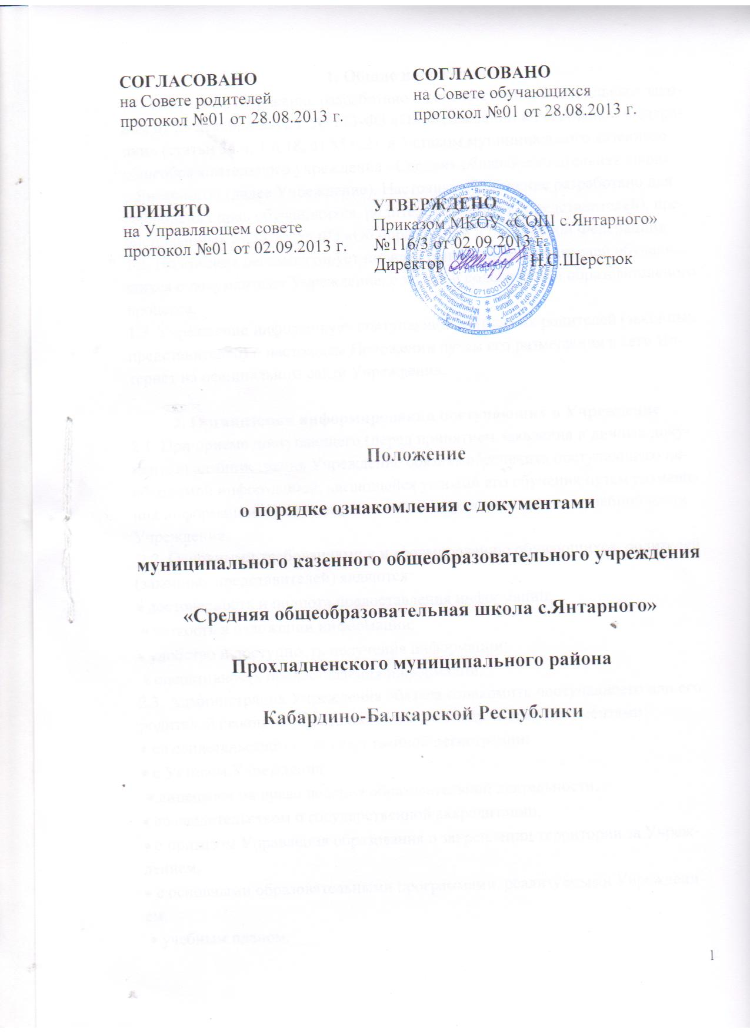

1. Общие положения
1.1. Настоящее положение разработано в соответствии с Федеральным законом от 29 декабря 2012 г. № 273-ФЗ «Об образовании в Российской Федерации» (статьи 34 ч. 1 п.18, ст.55 ч.2) и Уставом муниципального казенного общеобразовательного учреждения «Средняя общеобразовательная школа с.Янтарного» (далее Учреждение). Настоящее Положение разработано для соблюдения прав обучающихся, родителей (законных представителей), предоставленных ст.34, ст.55 ФЗ «Об образовании в Российской Федерации».
1.2. Положение регламентирует порядок ознакомления родителей обучающихся с документами Учреждение, с ходом и содержанием образовательного процесса.
1.3. Учреждение информирует поступающих и (или) их родителей (законных представителей) о настоящем Положении путем его размещения в сети Интернет на официальном сайте Учреждения.

2. Организация информирования поступающих в Учреждение
2.1. При приеме поступающего (перед принятием заявления и личных документов) администрация Учреждение обязана обеспечить поступающего необходимой информацией, касающейся условий его обучения путем размещения информации на официальном сайте Учреждение и/или в учебной части Учреждения.
2.2. Основными требованиями к информированию обучающихся, родителей (законных представителей) являются:
• достоверность и полнота предоставления информации;
• четкость в изложении информации;
• удобство и доступность получения информации;
• оперативность предоставления информации.
2.3. Администрация Учреждения обязана ознакомить поступающего или его родителей (законных представителей) со следующими документами:
• со свидетельством о государственной регистрации;
• с Уставом Учреждения,
• лицензией на право ведения образовательной деятельности,
• со свидетельством о государственной аккредитации,
• с приказом Управления образования о закреплении территории за Учреждением,
• с основными образовательными программами, реализуемыми Учреждением,
• учебным планом,
• Положениями, касающимися деятельности, прав, обязанностей и ответственности обучающихся и/или родителей (законных представителей);
• количество мест для приема детей на первый год обучения (в первый класс) по каждой образовательной программе, а также при наличии количество вакантных мест для приема детей в другие классы;
• сроки приема документов для обучения по образовательным программам в соответствующем году.
2.4.С целью ознакомления поступающих и (или) их родителей (законных представителей) с указанными в п.2.3 документами, Учреждение размещает их копии в сети Интернет на своем официальном сайте www.schoolyant.wordpress.com

3. Порядок ознакомления с документами
3.1. Родители (законные представители) знакомятся с документами Учреждения на официальном сайте Учреждения www.schoolyant.wordpress.com и/или в учебной части с момента подачи заявления на обучение в Учреждении. В случае внесений изменений в документы, регламентирующих ход и содержание учебного процесса, родители (законные представители) знакомятся с данными документами в новой редакции в течение 10 (десяти) рабочих дней. Данные документы в новой редакции размещаются на официальном сайте Учреждения в эти же сроки. Размещение документов на официальном сайте Учреждения подтверждает факт ознакомления с ними родителей (законных представителей).
3.2. Должностное лицо Учреждения, ответственное за прием и регистрацию документов поступающих обучающих, также может ознакомить заявителя со свидетельством о государственной регистрации, Уставом, лицензией на право ведения образовательной деятельности, свидетельством о государственной аккредитации, основными образовательными программами, реализуемыми Учреждения и другими документами, регламентирующими организацию образовательного процесса, правами и обязанностями обучающихся.
3.3. Подписью родителя (законного представителя) несовершеннолетнего поступающего фиксируется (в заявлении о приеме) согласие на обработку его персональных данных и персональных данных ребенка в порядке, установленном законодательством Российской Федерации.
3.8. Подписью совершеннолетнего поступающего фиксируется (в заявлении о приеме) согласие на обработку его персональных данных в порядке, установленном законодательством Российской Федерации.
3.9. Организация проводит для родителей консультации по нормативно-правовым документам через общешкольные родительские собрания, классные родительские собрания, заседания общешкольного родительского комитета, личные консультации у администрации.
3.10. С целью ознакомления с ходом и содержанием образовательного процесса Учреждение проводит:
• совместные мероприятия с родителями;
• отчеты школы перед родителями;
• дни открытых дверей;
• выставки работ детского творчества;
• отчеты о текущей успеваемости обучающихся;
• доводит до сведения родителей итоги олимпиад;
• работает в тесном контакте с родителями через дневник и электронный журнал.
4. Заключительные положения
4.1. Срок действия положения не ограничен.
4.2. При изменении законодательства в акт вносятся изменения в установленном законом порядке.

